E, B | R₁, Ом | R₂, Ом | R₃, Ом | R₄, Ом
10 | 220 | 22 | 10 | 4,7
Задание 1.

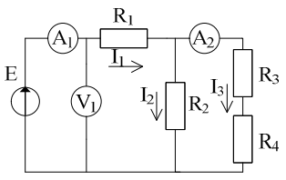
Рисунок 1 – Схема первого эксперимента

Для схемы на рис. 1 определить методом эквивалентного генератора ток I2.
Задание 2.
При какой частоте может быть достигнут резонанс в последовательной цепи, если параметры элементов заданы в табл. 2, строке 3.
Таблица 2.

 | R,  Ом | X_{L},  Ом | X_{C},  Ом | X,  Ом | Z,  Ом | φ,  град.
X_{L}=X_{C} | $$91,4$$ | $$160,1$$ | $$165,78$$ | $$-5,68$$ | $$91,57$$ | $$4^{∘}$$
X_{L}>X_{C} | 91,4 | $$158,39$$ | $$112,77$$ | $$45,61$$ | $$102,14$$ | $${27}^{∘}$$
X_{L}<X_{C} | 91,4 | $$158,12$$ | $$352,73$$ | $$-194,61$$ | $$215$$ | $${65}^{∘}$$

